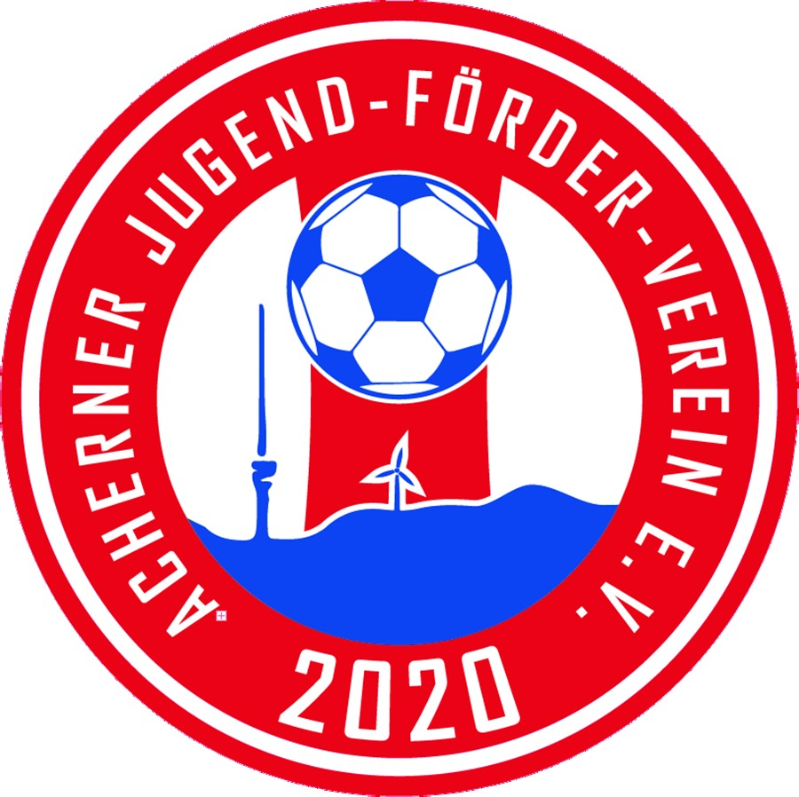
im Fall von Minderjährigen durch
gesetzliche Vertreter
Daten des Spielers/ der Spielerin:

Verein:
ACHERNER JFV

Vereinsnummer: 33000041

EINVERSTÄNDNISERKLÄRUNG
Name: ............................................................. Vorname: ..................................................................................................... geb. am: .............................................................. Pass-Nr. .............................................................................................
Erziehungsberechtigte(r) – nur bei Minderjährigen anzugeben -:
Name: ............................................................ Vorname: ....................................................................................................
(Zutreffendes bitte ankreuzen, Mehrfachkreuze möglich)
1. Einwilligung zur Nutzung eines vom Verein erstellten digitalen Fotos zum Nachweis der Spielberechtigung (d.h. das Foto wird nicht veröffentlicht; Abgabe der Einverständniserklärung für Spielerinnen und Spieler unter 14 Jahren empfehlenswert)
2. Das Foto wurde vom Spieler/ der Spielerin zur Verfügung gestellt und darf vom Verein zum Nachweis der Spielberechtigung genutzt werden (Bildrechte; unabhängig vom Alter der Person ist in diesem Fall die Zustimmung erforderlich).
3. Einwilligung zur Veröffentlichung des Spielerfotos u.a. in „FUSSBALL.DE“
(unabhängig vom Alter der Person ist die Zustimmung erforderlich)
4. Einwilligung zur Veröffentlichung des Namens in „FUSSBALL.DE“
(nur bei Minderjährigen unter 16 Jahren ist die Zustimmung erforderlich)
Unterschriften:

Spieler/in: ………………………. Erziehungsberechtigte/r: ………………………………

Ort / Datum: ……………………..........................................................................................
Die Einwilligungen zu den Punkten 3. und 4. sind jederzeit ohne Angabe von Gründen durch den Spieler oder gesetzlichen Vertreter widerrufbar.
Der Widerruf kann gegenüber dem aktuellen Verein durch den Spieler erfolgen. Im Falle eines Widerrufs gegenüber dem Verein muss durch den Verein das Veröffentlichungskennzeichen des Spielers im Elektronischen Spielbericht unverzüglich entfernt werden.
Erläuterungen sind beiliegend
Erläuterungen zum Formblatt „Einverständniserklärung“

Zu 1. Einwilligung zur Nutzung eines digitalen Fotos ausschließlich für die Spielberechtigung
Das Erstellen eines Spielerfotos stellt grundsätzlich einen Eingriff in das Persönlichkeitsrecht des Abgebildeten dar und bedarf deshalb dessen Einwilligung. Diese Einwilligung muss aber nicht ausdrücklich oder gar schriftlich erklärt werden. Es reicht aus, wenn der Abgebildete durch sein Verhalten zum Ausdruck bringt, dass er damit einverstanden ist, fotografiert zu werden. Stellt sich ein Spieler also bewusst vor die Kamera, willigt er auch ein, fotografiert zu werden.
Werden also z. B. Spielerfotos von einem Vereinsverantwortlichen anlässlich eines gemeinsamen Fototermins erstellt, ist dies jedenfalls dann rechtlich völlig unbedenklich, wenn die Spieler volljährig sind. Fraglich ist, ob auch Minderjährige diese Einwilligungserklärung selbst rechtswirksam abgeben können oder die der gesetzlichen Vertreter, in der Regel also der Eltern, erforderlich ist. Hier kommt es nicht auf die Geschäftsfähigkeit an, sondern darauf, ob der minderjährige Spieler nach seiner Reife die Bedeutung und Tragweite seiner Entscheidung ermessen kann. Davon wird man jedenfalls ab dem 14. Lebensjahr in dem gegebenen Kontext ausgehen können.
Bei Spielern unter 14 Jahren sollte in der Regel eine Einwilligung der Eltern eingeholt werden. Diese Einwilligung kann schriftlich erklärt werden, aber auch formlos z. B. im Rahmen eines Gesprächs mit den Eltern.
Diese Einverständniserklärung berechtigt jedoch noch nicht, das zu erstellende Foto im Internet öffentlich einem unbeschränkten Nutzerkreis zugänglich zu machen (§ 22 KunstUrhG). Hierzu ist die Zustimmung in Punkt 3 erforderlich.
Zu 2. Das Foto wurde vom Spieler/ der Spielerin zur Verfügung gestellt (Bildrechte). Der Spieler/die Spielerin – im Fall von Minderjährigen ein gesetzlicher Vertreter – sichert zu, über alle Bildrechte, insbesondere urheberrechtliche Nutzungsrechte zu verfügen, die erforderlich sind, um das zur Verfügung gestellte Spielerfoto zu verarbeiten und zu nutzen, insbesondere um es zeitlich und räumlich unbefristet zu speichern.
Zu 3. Einwilligung zur Veröffentlichung des Spielerbildes in „FUSSBALL.DE“
Der Spieler/die Spielerin - im Fall von Minderjährigen ein gesetzlicher Vertreter - hat eingewilligt, dass das zur Verfügung gestellte Lichtbild durch den eigenen Verein, den DFB e.V. und seine Mitgliedsverbände und die DFB GmbH in Print- und Online-Medien, wie z. B. auf den InternetSeiten des Vereins und Verbands und auf der Online-Plattform des Amateurfußballs „FUSSBALL.DE“, einschließlich der damit verbundenen mobilen Angebote und Druckerzeugnisse im Rahmen von Mannschaftslisten, Spielberichten oder Livetickern verwendet und an die Verleger von Druckwerken sowie Anbieter von Online-Medien zum Zwecke der Berichterstattung über Amateur- und Profifußball übermittelt werden darf.
Zu 4. Einwilligung zur Veröffentlichung des Namens in „FUSSBALL.DE“
Die Daten des Spielers/ der Spielerin ab 16 Jahren werden automatisch bis auf Widerruf wie nachfolgend beschrieben genutzt. Bei Minderjährigen unter 13 Jahren willigt ein gesetzlicher Vertreter/ eine Vertreterin ein, dass der eigene Verein, die zuständigen Fußballverbände und die DFB-GmbH die nachfolgenden personenbezogenen Daten des Kindes in Druckerzeugnissen und Online-Medien, wie z. B. auf den Internet-Seiten des Vereins und Verbands und auf der Online-Plattform des Amateurfußballs „FUSSBALL.DE“, einschließlich der hiermit verbundenen mobilen Angebote im Rahmen der Spielberichte veröffentlichen dürfen und an die Verleger von Druckwerken sowie Anbieter von Online-Medien zum Zwecke der Berichterstattung über Amateur- und Profifußball übermitteln dürfen:
Vor- u. Nachname des Kindes, offizielle Daten des Spielbetriebs wie z.B. Vereinsmitgliedschaften und Vereinswechsel, Einsatzzeiten in Spielen und Mannschaften, Ein- u. Auswechselungen, erzielte Tore, Torschützenlisten und statistische Auswertungen über diese Daten.

